الجزء الأول:
التمرين الأول:
إليك الوضعيات التالية :
- و أنت في الطريق فاجأك منبه سيارة فقفزت ..............................................
- رأيت شخصا يوشك على الغرق في البحر فسارعت لإنقاذه.................................
- ناداك صديقك فاستدرت نحوه ................................................................
- أغمضت عينيك عند تعرضك فجأة لضوء ساطع..............................................
- تسرعت في أخذ إناء موضوع على موقد به حليب ساخن فسحبت يديك بسرعة فسقط الإناء
....................................................................................................
- طلب منك كتابة فقرة معينة على دفترك فقمت بمسك القلم ..........................................
أ – حدد طبية (نوع) هذه الأفعال
ب) – مثل برسم تخطيطي مبسط العناصر المتدخلة في حدوث هذه الأفعال مع تحديد إتجاه الرسالة العصبية في المخطط

التمرين الثاني:
إليك الرسم التخطيطي التالي لأحد أهم الأعضاء في الجسم الإنسان

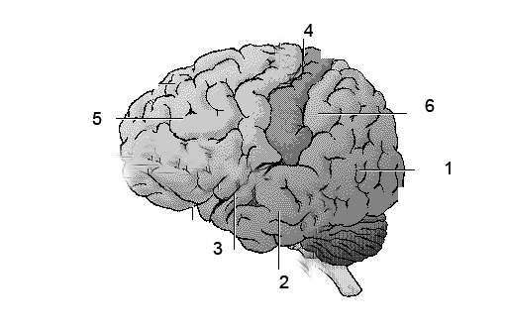

- ماذا يمثل الشكل ...................................................................................
- أعطي البيانات المرقمة 1-............................2-..........................3-..............
4-...........................5-........................6-...............................7-..........
- إلى ماذا سيؤدي إصابة المنطقة (1)...................................................................
..........................................................................................................

الجزء الثاني:

إثر حادث مرور أصيب سائق السيارة و بعد نقله إلى المستشفى و إجراء الفحوصات الطبية تبين انه فاقد القدرة على تحريك أطرافه السفلية مع نقص في كمية الدم نتيجة نزيف دموي خارجي و بينت التحليل وجود كمية كبيرة من الكحول في دمه أما الصور الإشعاعية فبينت وجود قطع على مستوى النخاع ألشوكي مع سلامة الدماغ
- قدم تفسيرا لأسباب الإعاقة الحاصلة للسائق .....................................................
......................................................................................................
..............................................................................................................................................................................................................................................................................................................................................................................................................................................................................................................................
- هل وجود النسبة من الكحول بدمه دخل بالحادث وضح ذلك
....................................................................................................................................................................................................................................................................................................................................................................................................................................................................................................................................................................................................................................
- قدم أربعة اقتراحات ماذا يمثل الشكل ..............................................................................................
........................................................................................................
………………………………………………………………..
………………………………………………………………..

